**VOTO PARTICULAR QUE FORMULA LA COMISIONADA GUADALUPE RAMÍREZ PEÑA, EN RELACIÓN CON LA RESOLUCIÓN DICTADA POR EL PLENO DEL INSTITUTO DE TRANSPARENCIA, ACCESO A LA INFORMACIÓN PÚBLICA Y PROTECCIÓN DE DATOS PERSONALES DEL ESTADO DE MÉXICO Y MUNICIPIOS, EN LA SÉPTIMA SESIÓN ORDINARIA DEL VEINTIOCHO DE FEBRERO DE DOS MIL VEINTICUATRO, EN EL RECURSO DE REVISIÓN 06526/INFOEM/IP/RR/2023.**

Con fundamento en lo dispuesto por el artículo 14, fracciones X y XI, del Reglamento del Instituto de Transparencia, Acceso a la Información Pública y Protección de Datos Personales del Estado de México, **la Comisionada Guadalupe Ramírez Peña**, emite **VOTO PARTICULAR** respecto a la resolución dictada en el recurso de revisión número **06526/INFOEM/IP/RR/2023** pronunciada por el Pleno de este Instituto ante el proyecto presentado por el **Comisionado Luis Gustavo Parra Noriega**, conforme al tenor siguiente:

1. **Antecedentes.**

En el asunto que nos ocupa, **la** **parte** **Recurrente** solicitó al **Sujeto Obligado**, le proporcionara lo siguiente:

*“de conformidad al Artículo 6o de la CONSTITUCIÓN POLÍTICA DE LOS ESTADOS UNIDOS MEXICANOS; a los artículos 4, 11, 12, 70 fracción VIII, 121 de la Ley General de Transparencia y Acceso a la Información Pública solicito los recibos de nómina y la nómina en excel de la primera quincena de agosto de 2023 versión publica, de todo personal del ayuntamiento, cabildo, directores, titulares de área, empleados de confianza, sindicalizados y generales, de todo el personal del DIF incluyendo el de la presidenta y de todo el personal de imcufide, los recibos de pago de los tres integrantes del comité de participación ciudadana del sistema Municipal anticorrupción, el nombre del titular de transparencia, su comprobante de experiencia, Titulo y Certificación que marca la Ley orgánica Municipal del Estado de México para su perfil.” (Sic)*

En respuesta, el **Sujeto Obligado** proporcionó los siguientes archivos electrónicos:

i) Oficio número RH/TLAL/576/2023 de fecha de su recepción, suscrito por el Coordinador de Recursos Humanos, dirigido a la Titular de la Unidad de Transparencia y Acceso a la Información Pública, por medio del cual manifestó que enviaba en formato PDF., lo solicitado.

ii) Oficio número DIR/SMDIF/0513/2023, del trece de septiembre de dos mil veintitrés, suscrito por el Director del Sistema Municipal para el Desarrollo Integral de la Familia, dirigido a la Titular de la Unidad de Transparencia, por medio del cual señaló que proporcionaba la respuesta remitida por parta de Recursos Humanos de dicho organismo.

iii) Oficio número 171/RRHH/2023 del trece de septiembre de dos mil veintitrés, suscrito por el Coordinador Honorífico de Recursos Humanos, dirigido al Director del Sistema Municipal para el Desarrollo Integral de la Familia de Tlalmanalco, por medio del cual manifiesta esencialmente que dicha institución realiza a sus trabajadores bajo la modalidad de Sueldos y salarios y por Honorarios al Salario, informando que no cuenta con ningún trabajador al que se le cubra el pago por concepto de lista de raya; por lo que adjunta al presente de forma digital en formato PDF la carpeta en la que se incluyen los recibos de nómina y honorarios asimilados al salario pagados en la primera quincena del mes de agosto del 2023. Cabe mencionar que las nóminas del Sistema se envían en la versión en que se encuentran.

iv) Oficio número DIR/SMDIF/0499/2023, del siete de septiembre de dos mil veintitrés, suscrito por el Director del Sistema Municipal para el Desarrollo Integral de la Familia, dirigido a la Titular de la Unidad de Transparencia, por medio del cual le solicita que proponga ante el Comité de Transparencia, la clasificación de la información.

v) Oficio número 164/RRHH/2023 del seis de septiembre de dos mil veintitrés, suscrito por el Coordinador Honorífico de Recursos Humanos, dirigido al Director del Sistema Municipal para el Desarrollo Integral de la Familia de Tlalmanalco, por medio del cual le solicita envíe la propuesta de clasificación de la información confidencial de la nómina y los recibos.

vi) Oficio número IMCUFIDE/0274/TLAL/01/09/2023, suscrito por el Titular de la Dirección del Instituto Municipal de Cultura Física y Deporte de Tlalmanalco, dirigido a la Titular de la Unidad de Transparencia y Acceso a la Información Pública, por medio del cual, solicita se someta a aprobación del comité de transparencia y acceso a la información pública del municipio de Tlalmanalco, la clasificación de los datos que a continuación se mencionan

vii) Cinco recibos de nómina de la primera quincena de agosto de dos mil veintitrés, en versión pública, de los servidores públicos adscritos al del Instituto Municipal de Cultura Física y Deporte de Tlalmanalco.

viii) Nómina del Instituto Municipal de Cultura Física y Deporte de Tlalmanalco, en versión pública, de la primera quincena de agosto de dos mil veintitrés.

ix) Oficio número TLAL/CM/538/2023 del primero de septiembre de dos mil veintitrés, suscrito por el Contralor Interno Municipal, dirigido a la Titular de la Unidad de Transparencia y Acceso a la Información Pública, por medio del cual manifiesta esencialmente que anexa los dos recibos de nómina de los Miembros del Comité de Participación Ciudadana del Sistema Municipal Anticorrupción de Tlalmanalco Estado de México.

x) Dos recibos de nómina en versión pública, de los servidores públicos asesores del Sistema Municipal Anticorrupción del Ayuntamiento de Tlalmanalco.

xi) Doscientos ochenta y tres recibos de nómina de la primera quincena de agosto de dos mil veintitrés en versión pública, de los servidores públicos adscritos a las diferentes áreas administrativas del Ayuntamiento de Tlalmanalco.

xii) Nómina del Ayuntamiento de Tlalmanalco en formato xls., de la primera quincena de agosto de dos mil veintitrés en versión pública.

xiii) Nómina de la primera quincena de agosto de dos mil veintitrés, del Sistema Municipal para el Desarrollo Integral de la Familia de Tlalmanalco, en versión pública.

xiv) Setenta y dos recibos de nómina en versión pública de la primera quincena de agosto de dos mil veintitrés, de los servidores públicos adscritos al Sistema Municipal para el Desarrollo Integral de la Familia de Tlalmanalco.

xv) Título de Licenciada en Ciencias Políticas y Administración Pública de la Titular de la Unidad de Transparencia del Ayuntamiento de Tlalmanalco, expedido por la Universidad Autónoma del Estado de México, el primero de febrero de dos mil seis.

xvi) Currículum vitae de la Titular de la Unidad de Transparencia del Ayuntamiento de Tlalmanalco.

xvii) Certificado de Competencia Laboral, a favor de la Titular de la Unidad de Transparencia del Ayuntamiento de Tlalmanalco, de fecha dieciocho de agosto de dos mil veintitrés.

xviii) Acta de la Centésima Primera Sesión Extraordinaria del Comité de Transparencia del Ayuntamiento de Tlalmanalco, del siete de septiembre de dos mil veintitrés, por medio de la cual se clasifica como confidencial la información proporcionada.

Es de precisar que esta circunstancia trajo como consecuencia la interposición del recurso de revisión que nos ocupa, expresando las siguientes consideraciones:

**Acto impugnado***: “ENTREGARON LA INFORMACIÓN SOLICITADA INCOMPLETA, NO ENTREGAN LOS RECIBOS DE NOMINA DEL SISTEMA MUNICIPAL DIF, NI ENTREGAN LA NOMINA EN EXCEL O PDF QUE ENVIAN EN EL INFORME TRIMESTRAL AL OSFEM, ASI MISMO NO ENTREGAN LOS REIBOS DE NOMINA DE LA DIRECCIÓN DE SEGURIDAD PUBLICA EN VERSION PUBLICA, CABE HACER MENCIÓN QUE LOSNOMBRES DE LOS ELEMENTOS DE SEGURIDAD PUEDEN SER OCULTOS ANEXANDO EL ACTA DEL COMITE DE TRANSPARENCIA CORRESPONDIENTE.” (Sic)*

Una vez interpuesto el recurso de revisión, de las constancias que obran en el expediente del SAIMEX, se advierte que el **Sujeto Obligado remitió** la nómina en formato xls., de la primera quincena de agosto de dos mil veintitrés, del Sistema Municipal para el Desarrollo Integral de la Familia de Tlalmanalco, en versión pública, es de precisar que estos documentos no fueron puestos a la vista, por contener datos personales susceptibles de clasificación, mientras que **la parte Recurrente** fue omisa en emitir sus manifestaciones en el tiempo procesal establecido para tal efecto, por lo que se tuvo por precluido su derecho y se procedió a la emisión de la resolución.

Así las cosas, el Comisionado Ponente consideró que los motivos de inconformidad aducidos por la **parte** **Recurrente** resultan **parcialmente** **fundados**, y determinó ordenar la entrega de la siguiente información:

*“PRIMERO. Se MODIFICA la respuesta entregada por el Ayuntamiento de Tlalmanalco, a la solicitud de información 00290/TLALMANA/IP/2023, por resultar PARCIALMENTE FUNDADAS las razones o motivos de inconformidad hechos valer por el Particular, en términos de los considerandos QUINTO y SEXTO de la presente Resolución.*

*SEGUNDO. Se ORDENA al Ente Recurrido, a efecto de que previa búsqueda exhaustiva y razonable en las unidades administrativas competentes, entregue, a través del Sistema de Acceso a la Información Mexiquense (SAIMEX), en versión pública, de la primera quincena de agosto de dos mil veintitrés, lo siguiente:*

*• La Conciliación de Nómina del Sistema Municipal para el Desarrollo Integral de la Familia, en formato “XLS”;*

*• Los recibos de pago del Sistema Municipal para el Desarrollo Integral de la Familia, entregados en respuesta, y*

*• Los recibos de nómina de los servidores públicos adscritos a la Dirección de Seguridad Pública.*

*Además, deberá proporcionar el Acuerdo de Clasificación donde el Comité de Transparencia, confirme la eliminación de los datos o información clasificada, en la versión pública, en atención a lo establecido en el Considerando QUINTO, de conformidad con los artículos 49, fracciones II y VIII y 132, fracción II, de la Ley de Transparencia y Acceso a la Información Pública del Estado de México y Municipios…”*

**II. Razones del Voto Particular.**

En este orden de ideas, resulta importante señalar que coincido con los términos generales planteados en la resolución toda vez que si bien es cierto, la información relativa a las remuneraciones de servidores públicos adscritos al Ayuntamiento, es de carácter público, pues involucra la prestación de servicios y ejercicio de recursos públicos; no obstante lo anterior, considero que dicha regla está sujeta a claro régimen de excepción, la cual concretamente se aprecia en el caso del personal que se encuentra adscrito a instituciones de seguridad pública con funciones operativas en atención a los consideraciones que a continuación se exponen.

Sobre este punto, debemos partir desde la máxima establecida en nuestro texto Constitucional Federal pues el artículo 21 en su párrafo noveno reconoce que la seguridad pública es una función del Estado a cargo de la Federación, las Entidades Federativas y **los Municipios**, **cuyos fines son salvaguardar la vida, las libertades, la integridad y el patrimonio de las personas, así como contribuir a la generación y preservación del orden público y la paz social**.

Asimismo, señala que la actuación de las instituciones de seguridad pública se regirá por los principios de legalidad, objetividad, eficiencia, profesionalismo, honradez y respeto a los derechos humanos.

Dicha circunstancia es replicada por la Ley de Seguridad del Estado de México en su artículo 1, fracciones II, III y V, las cuales señalan que dicho ordenamiento es de orden público, de interés social y de observancia general en todo el territorio del Estado de México y tiene por objeto establecer las bases de coordinación del Estado y los Municipios con la Federación, las Entidades Federativas, Municipios y Alcaldías de la Ciudad de México; integrar el Sistema Estatal de Seguridad Pública, que a su vez contribuirá con el Sistema Nacional de Seguridad Pública; para la construcción de las bases para una plena seguridad ciudadana.

De tal suerte que con lo señalado hasta este punto se advierte que la finalidad de la función de seguridad pública indudablemente tienen como eje central a la persona humana y, por ende, contribuyen al establecimiento de la seguridad ciudadana, la cual tiene por objeto proteger a las personas; asegurar el ejercicio de su ciudadanía, sus libertades y derechos fundamentales; establecer espacios de participación social corresponsable y armónica; propiciar la solución pacífica de los conflictos interpersonales y sociales; fortalecer a las instituciones, y propiciar condiciones durables que permitan a los ciudadanos desarrollar sus capacidades, en un ambiente de paz y democracia.

Una vez acreditado el objeto de la seguridad pública, así como los sujetos encargados de ejecutar las acciones para consumar esta función, podemos observar con claridad la importancia de los elementos operativos que ejecutan estas acciones encaminadas a preservar el orden dentro de la dinámica social y podemos partir de este punto para determinar el riesgo de la divulgación de esta información y por ende, la procedencia de su clasificación como información reservada.

En primer momento podemos vislumbrar que el artículo 81, fracción II de la Ley de Seguridad del Estado de México dispone de manera expresa que toda información para la seguridad pública generada o en poder de Instituciones de Seguridad Pública o de cualquier instancia del Sistema Estatal debe clasificarse, sirve de referencia la siguiente cita:

*“****Artículo 81.-*** *Toda información para la seguridad pública generada o en poder de Instituciones de Seguridad Pública o de cualquier instancia del Sistema Estatal debe registrarse, clasificarse y tratarse de conformidad con las disposiciones aplicables. No obstante lo anterior, esta información se considerará reservada en los casos siguientes:*

*…*

***II. Aquella cuya revelación pueda ser utilizada para actualizar o potenciar una amenaza a la seguridad pública o a las instituciones del Estado de México ;”***

En armonía con esta disposición normativa, la Ley General de Transparencia y Acceso a la Información Pública, en su artículo 113, fracción I señala que deberá reservarse la información que con su publicación se comprometa a la seguridad pública y cuente con un efecto demostrable, posteriormente el artículo 140 fracción I de la Ley de Transparencia Local replica esta circunstancia de reserva, que señalan:

**“Ley General de Transparencia y Acceso a la Información Pública:**

***Artículo 113****. Como información reservada podrá clasificarse aquella cuya publicación:*

***I. Comprometa la seguridad nacional, la seguridad pública o la defensa nacional y cuente con un propósito genuino y un efecto demostrable****;”*

**“Ley de Transparencia y Acceso a la Información Pública del Estado de México y Municipios:**

***Artículo 140****. El acceso a la información pública será restringido excepcionalmente, cuando por razones de interés público, ésta sea clasificada como reservada, conforme a los criterios siguientes:*

***I. Comprometa la seguridad pública y cuente con un propósito genuino y un efecto demostrable****;”*

Correlativo a lo anterior, Lineamientos Generales en Materia de Clasificación y Desclasificación de la Información, así como para la Elaboración de Versiones Públicas, publicados el 16 de abril de 2016 y reformados el 18 de noviembre de 2022 señalan en su numeral décimo octavo que podrá considerarse como información reservada, aquella que comprometa la seguridad pública, al poner en peligro las funciones a cargo de la Federación, la Ciudad de México, los Estados y los Municipios, tendientes a preservar y resguardar la vida, la salud, la integridad y el ejercicio de los derechos de las personas, así como para el mantenimiento del orden público.

Es crucial señalar que estos Lineamientos señalan **que es susceptible de considerarse como reservada aquella que revele datos que pudieran ser aprovechados para conocer la capacidad de reacción de las instituciones encargadas de la seguridad pública**, sus planes, estrategias, tecnología, información, sistemas de comunicaciones.

Hasta este punto tenemos que los instrumentos normativos que debemos observar en estricto sentido disponen puntualmente la reserva de información para los casos en los que se revele información que pueda ser empleada para conocer la capacidad de reacción, es decir, todo lo relativo a servidores públicos operativos que integran las instituciones de seguridad pública, ya que su divulgación podría ser utilizada para actualizar o potenciar una amenaza para la seguridad pública de la sociedad; teniendo esto en cuenta y trasladando estas premisas al caso particular se estima que con la entrega de información de los servidores públicos con funciones operativas adscritos a instituciones de seguridad pública, revela información actualizada sobre el número de policías operativos en activo a la fecha de la solicitud de información y en consecuencia su estado de fuerza vigente, lo cual no sólo contraviene lo dispuesto expresamente por las disposiciones previamente insertadas, sino que, además, pone en riesgo los valores jurídicos y los principios bajo los cuales de las instituciones de seguridad pública se debe regir como son la legalidad, objetividad, eficiencia, profesionalismo, honradez y respeto a los derechos humanos reconocidos en la Constitución General.

En conclusión, la reserva del personal operativo procede por dos circunstancias:

1. Se identifica en términos concretos cómo es que la información requerida podría comprometer el ejercicio de sus facultades constitucionales y, con ello, la seguridad pública, en virtud de que:

a) La información podría ser aprovechada por los grupos criminales para conocer la capacidad de reacción

b) Con dicha información se revelarían a detalle las características funcionales del personal y con ello, su organización para el cumplimiento de sus funciones; y

2. Existe una relación causal general entre la entrega de la información y la afectación a la seguridad pública, pues los grupos criminales estarían en posibilidad de obstaculizar o bloquear actividades encaminadas a preservar el orden dentro de la dinámica social.

Por lo tanto, entre mayor información se dé a conocer respecto del ***estado de fuerza*** con que cuentan el Estado y Municipios, mayor es la probabilidad de que la información pueda implementarse como medio para actualizar o potenciar una amenaza en contra de la seguridad pública de los mismos.

No pasa inadvertido para la suscrita que en los casos en los que se publiciten diversas notas o documentos en los que se dé a conocer información estadística sobre el número de elementos de policía con los que cuentan los ayuntamientos, esta información no se encuentra actualizada, aunado a que no se hace una distinción entre el número de personal operativo y administrativo, sin embargo, en el presente asunto, la Ponencia señala que para satisfacerse este punto, pudiera hacerse entrega de la plantilla de personal o el directorio, esto, testando los nombres de los elementos operativos.

En consecuencia, la información de los elementos operativos adscrito a instituciones de seguridad pública, deben recibir un tratamiento de carácter excepcional, y esto es en razón de que, son los responsables de procurar el orden, la estabilidad y la defensa de la sociedad a la que pertenecen, por lo que, se estima que al proporcionar documentales en las que se aprecie dicha información dicha información se revela el número de servidores públicos operativos con funciones de seguridad pública activos en el Sujeto obligado; información con la que se da a conocer el estado de fuerza y la capacidad de reacción del órgano público.

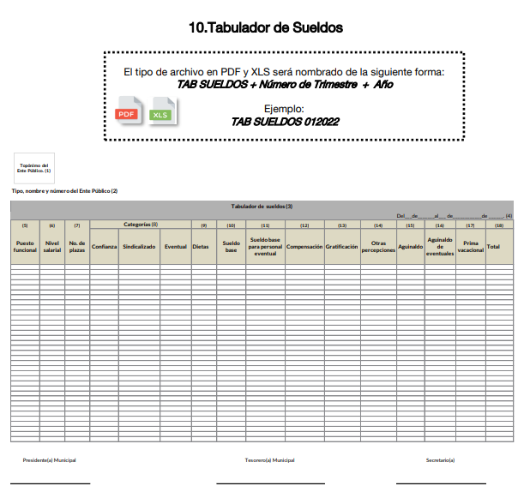Ahora bien, la suscrita considera que es de vital importancia señalar que para los casos en los que los particulares deseen conocer las remuneraciones de los elementos operativos de las instituciones de seguridad pública, estas se pueden otorgar mediante el tabulador de sueldos, pues en este soporte se asientan los puestos funcionales y las remuneraciones, lo anterior encuentra sustento en el Instructivo del módulo 4 para la entrega del informe trimestral 2023, en dicho documento obran los siguientes elementos:

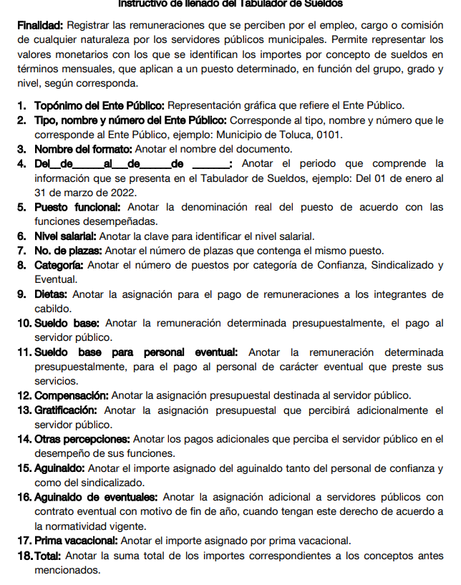

De manera que con la consulta de este documento podrá visualizarse con claridad el cargo y la remuneración sin conocer el estado de fuerza de las entidades públicas y así no se restringe el derecho de acceso a la información de los particulares.

Es por todo lo anteriormente expuesto que considero que en las líneas argumentativas que anteceden, se acreditó de manera fehaciente que esta información debe ser reservada pues su entrega revela datos que pudieran ser aprovechados para conocer la capacidad de reacción de las instituciones encargadas de la seguridad pública y **facilitaría a las células delictivas el neutralizar las acciones implementadas o por implementar para la preservación de la paz pública, afectando así su estado de fuerza, o bien les permita** realizar actos para amenazar, inhibir, extorsionar o corromper las funciones del personal operativo, lo que causaría una vulneración a la Seguridad Municipal, por lo tanto la suscrita no comparte las consideraciones vertidas en la resolución respecto del tratamiento que se le da a la información relativa a elementos operativos de instituciones de seguridad pública, y por ende formula el presente voto particular.